***„ZATWIERDZAM” „ZATWIERDZAM”***

***nadinsp. Wojciech Ołdyński Ewa Mańkowska***

***Komendant Wojewódzki Policji we Wrocławiu Wicemarszałek Województwa Dolnośląskiego***

**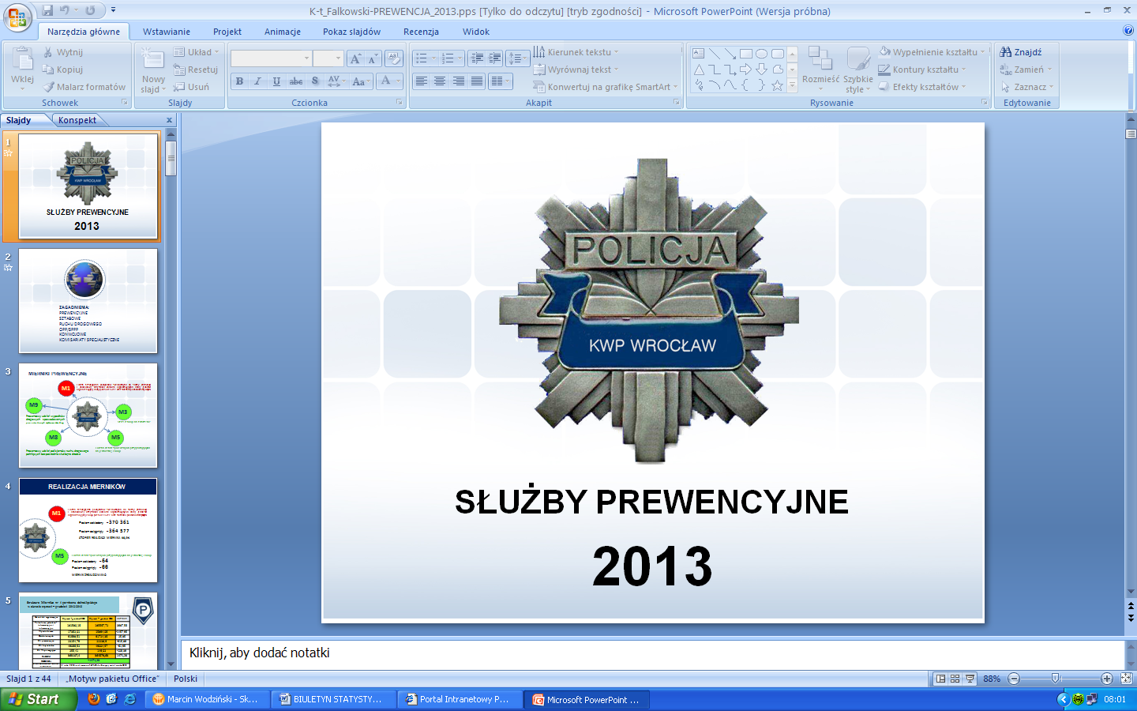**

******

**KONCEPCJA WOJEWÓDZKIEGO PROGRAMU PROFILAKTYCZNEGO**

”BEZPIECZNY SENIOR”

**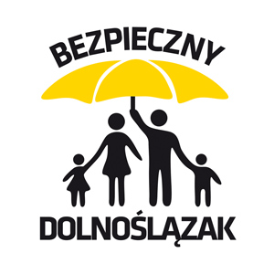**

***WPROWADZENIE***

Poczucie bezpieczeństwa – lub jego brak – przesądza o jakości życia i rozwoju społeczeństwa, dlatego ochrona bezpieczeństwa i porządku publicznego należą   
do priorytetowych zadań państwa. Żadne okoliczności nie mogą zdejmować z instytucji państwowych odpowiedzialności za wykonywanie zadań. Policja i inne formacje ochrony bezpieczeństwa i porządku publicznego nie powinny być zastępowane przez obywateli, czy organizacje społeczne. „*Policja i inne formacje zyskają na zaufaniu obywateli, jeśli zaczną działać razem (…) Możemy zbudować* społeczeństwo bardziej stabilne”. Takimi słowami zainicjowano program „Razem Bezpieczniej” i takimi słowami pragniemy rozpocząć projekt Wydziału Prewencji Komendy Wojewódzkiej Policji we Wrocławiu oraz Marszałka Województwa Dolnośląskiego pod nazwą „Bezpieczny Senior”. Koncepcja w swoich założeniach opiera się na kryteriach Strategii „Sprawne Państwo 2020” – Uchwała nr 17 Rady Ministrów z dnia 12 lutego 2013 r. wpisując się w postawę działań skierowanych na przeciwdziałanie i zwalczanie przestępstw oraz zagrożeń dla bezpieczeństwa porządku publicznego oraz na założeniach programu pn. „Bezpieczny Dolnoślązak” Urzędu Marszałkowskiego Województwa Dolnośląskiego.

Niniejsza koncepcja adresowana jest do seniorów i ukierunkowana na ich bezpieczeństwo.

Dlaczego Seniorzy?

***„Starość nie chroni przed miłością, ale miłość potrafi ochronić przed starością” J. Moreau.***

Człowiek to istota społeczna. Zdaniem lekarzy najbardziej niszczącą chorobą jest samotność. Wg opinii psychologów to właśnie grupa seniorów jest skazana na największą samotność. Oprócz wszystkich dolegliwości fizycznych, doskwierają im przypadłości psychiczne – problemy z pamięcią, koncentracją, racjonalną oceną rzeczywistości i potrzeb,   
a nade wszystko pragnienie bycia potrzebnym. Współcześnie rodziny wielopokoleniowe nie mieszkają już we wspólnych gospodarstwach domowych. Młode pokolenie dąży do niezależności, a priorytetem jest odrębne mieszkanie, jako symbol niezależności.

W wieku wczesno emerytalnym seniorzy świetnie sobie radzą. Żyją samotnie, lecz nie   
są osamotnieni. Mają szerokie kontakty międzyludzkie, często biorą udział w życiu społecznym. Sytuacja ta jednak jest bardzo dynamiczna – umieralność rówieśników, sporadyczne odwiedziny najbliższych ograniczające się do świątecznych spotkań, choroby, śmierć współmałżonka czy partnera, nieporadność fizyczna ukrywana przed wszystkimi – sprawia, że pozostają sami… Czekają na każdy gest ze strony najbliższych nie chcąc się narzucać. Przyjmują zasadę, że „nie należy wtrącać się w życie młodych i przeszkadzać”. NIE PRZESZKADZAĆ – oznacza, postawę wycofania, gdzie jakakolwiek własna potrzeba postrzegana jest przez nich, jako kłopot sprawiany innym. Przestają prosić, boją się narzucać, czekają w samotności, spragnieni doznań rodzinnych przestają czuć się akceptowani, nie czują wsparcia najbliższych, nie mają nikogo, kto by ich chętnie wysłuchał. Potrzeba użyteczności oznacza tyle samo co bycie potrzebnym.   
Z badań statystycznych wynika, że po 60 roku życia, co druga kobieta żyje samotnie,   
a mężczyzna tylko co dziesiąty.

MCPE02634_0000[1]

* **Kobiety po 60 r.ż.** : 41 % zamężne, 51 % wdowy, 5% panny, 3% rozwiedzione
* **Mężczyźni po 60 r.ż.:** 81% żonaci, 13% wdowcy, 3% kawalerowie, 3 % rozwiedzieni

Główną przyczyną powyższych wskaźników jest zarówno stosunek liczby kobiet do mężczyzn, jak i długość życia kobiet. Osamotnienie seniorów, jakie ich dotyka powoduje, że usilnie za wszelką cenę szukają kontaktu z innymi ludźmi. Chętnie zawierają znajomości z przygodnie spotykanymi osobami. Zatracają spojrzenie zdroworozsądkowe zawierzając innym. Świat, jakim się otaczają to głównie radio czy telewizja, dlatego każdy gest traktują, jako możliwość bycia w społeczeństwie. A nade wszystko chcą się czuć potrzebni. Proszeni o nagłą pomoc – finansową, materialną czy rzeczową, traktują spełnienie prośby, jako swój obowiązek. Wpuszczają do mieszkania pseudo komiwojażerów, wierząc, że nabywają towar w wyjątkowo dobrych cenach.

Podstawowe zagrożenia dotyczące seniorów

Z danych statystycznych wynika, że największa ilość przestępstw popełnianych   
na osobach starszych to głównie oszustwa i kradzieże. Zwykle pod pretekstem udzielenia nagłej pomocy sprawcy wykorzystują bezradność i osamotnienie starszych osób.

Znaczna ilość kradzieży to tzw. „domówki”, gdzie okazja zakupowa i wybór towaru pozwala przestępcom na wejście do mieszkań. Oczywistą rzeczą jest, że ludzie starsi nie mają już siły na „podróżowanie po sklepach” w celu zakupu wyboru nowych artykułów do domu – kołdry, poduszki, koca lub garnków. Nie mają też rozpoznania w cenach poszczególnych towarów, dlatego sugerowane kwoty wydają się im atrakcyjne. Zdarza się, że przekonywane są do zakupu towaru, który wcale nie jest im potrzebny. Niestety, aby zapłacić za zakup ujawniają miejsce przechowywania gotówki. Tym samym rośnie ryzyko, stania się ofiarą kradzieży.

Największy problem, z którym boryka się Policja we wszystkich województwach stanowią oszustwa popełniane tzw. metodą „na wnuczka”. Sprawcy działają bardzo przebiegle zmieniając   
i modyfikując modus operandi. Z wnuczka, na syna czy policjanta – forma się zmienia, metoda zostaje ta sama – przekazanie gotówki obcej osobie w dobrej wierze, że pomaga się osobom najbliższym. Wszystkie jednak bazują na emocjonalnym podłożu i bezradności osób starszych.

Liczną grupę zdarzeń popełnianych na osobach starszych stanowią „tradycyjne kradzieże”, które mają miejsce głównie na targach i bazarach. Brak czujności, dostatecznego kontrolowania własnego mienia, w tym głównie torebek staje się okazją do kradzieży portfeli   
z zawartością gotówki, kart bankomatowych czy dokumentów.

Najmniejszą liczbę stanowią kradzieże na tzw. „wyrwę”. Ciężko jednak mówić   
o zapobiegawczych działaniach w takich sytuacjach, gdzie młody silny sprawca (głównie   
są to mężczyźni) w sposób siłowy wyrywa z rąk staruszki (zwykle są to kobiety) torebkę. Jedyną metodą zapobiegawczą jest edukacja, by nie nosić przy sobie wartościowych rzeczy czy znacznej ilości gotówki oraz nie umieszczać na kartach płatniczych nr PIN (co niestety zdarza się często).

Działania prewencyjne już od dawna muszą wybiegać poza dotychczasową „sztampę”.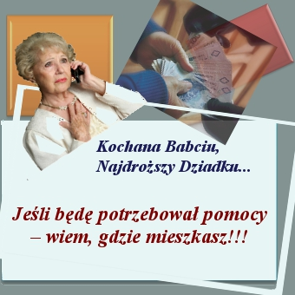

***Zdaniem psychologów „edukacja seniorów jest bardzo ważnym elementem wpływającym na społeczne poczucie bezpieczeństwa, ponieważ są oni ogniwem łączącym wszystkie pokolenia”. Rola Policji   
w nauczaniu musi opierać się na nowatorskim rozwiązaniu zapobiegania przestępstwom popełnianym na seniorach. Jej zadaniem jest współpraca z innymi podmiotami, a nie ograniczanie się jedynie do „pogadanek” dla seniorów.***

***Zmiana formuły polega na niwelowaniu źródła problemu, a nie gaszeniu samego pożaru.***

Nowatorski charakter koncepcji

Nowatorski charakter koncepcji opiera się głównie na KOMUNKACJI ZE SPOŁECZEŃSTWEM. Komunikacja ta jednak nie polega jedynie na bezpośrednim werbalnym kontakcie z odbiorcami. Należy zdać sobie sprawę, że policjanci nie są w stanie trafić do każdego domu, w którym mieszka osamotniony senior. Ten sposób działania nigdy nie przyniesie zamierzonego efektu. Edukacja seniorów w Uniwersytetach III Wieku przynosi niewątpliwe intencjonalne skutki. Nie tych odbiorców jednak dotyczy owa realizacja, bowiem większość aktywnych seniorów udzielających się w różnego typu lokalnych konceptach doskonale wie, jak ustrzec się oszustów. To właśnie ta grupa ludzi potrafi w odpowiedni sposób zareagować mając styczność z wyłudzeniami, oszustwami czy kradzieżami. Niestety ciągle to właśnie ten zespół osób stanowi mniejszość wśród seniorów, którzy padają ofiarami przestępstw. Większość zdarzeń odnotowywanych w policyjnych systemach wskazuje, że przestępstwa popełniane na seniorach dotyczą osób, które sporadycznie udzielają się społecznie. Ich działania zwykle ograniczają się do wizyt w kościele. Zamknięci w swych domach, z dala od rodziny, ograniczeni społecznie „oddalają” się od teraźniejszości. To jest namacalny, zdiagnozowany problem, którego pokłosiem staje się ilość przestępstw popełnianych na seniorach. Nowatorski charakter koncepcji polega na pokierowaniu pracami tak, by na wielu płaszczyznach osiągnąć zamierzony efekt. Ażeby działanie było skuteczne należy wielotorowo prowadzić zaplanowane przedsięwzięcia. Nie jest to jednak kontakt oparty jedynie na wzajemnym dialogu   
z bezpośrednimi odbiorcami – seniorami, ale również i przede wszystkim   
z osobami związanymi z ich życiem. Aby móc wdrożyć nowatorski projekt należy określić źródło problemu, listę odbiorców oraz narzędzia i sposoby realizacji przedsięwzięcia.

PRZYCZYNY:

**BRAK RACJONALNEJ OCENY RZECZYWISTOŚCI**

**OSAMOTNIENIE, BEZRADNOŚĆ,**

**SPORADYCZNE KONTAKTY Z RODZINĄ LUB   
ICH BRAK**

SKUTEK:

OSZUSTWA

KRADZIEŻE

Policja w swoich prewencyjnych działaniach utrzymuje stałe kontakty z placówkami oświatowymi oraz instytucjami dydaktyczno – naukowymi. Na spotkaniach prowadzone są zajęcia z uczniami, studentami, z zakresu profilaktyki przestępstw, które bezpośrednio ich dotyczą. Nikt jednak nie uświadamia i nie edukuje odbiorców przekazu w zakresie zagrożeń popełnianych na seniorach – na ich wujkach, ciociach, babciach czy dziadkach. Nikt nie szuka przyczyny zjawiska, a przecież rodzaj tych zdarzeń mówi sam za siebie - „NA WNUCZKA”. Przestępcy podając się za członka rodziny wykorzystują bezradność tych samotnych osób. Nowatorskie przedsięwzięcia tej koncepcji opierają się również na edukacyjno - wychowawczym charakterze. Innowacyjność działania polega przede wszystkim na realizacji zadań ukierunkowanych na pobudzenie aktywności w relacjach międzyludzkich, rodzinnych, zwrócenie uwagi na procesy psychologiczne, które warunkują zdarzenia przestępcze.

To zupełnie nowa rola, przed którą stoi Policja i Samorząd Województwa. Pionierskie założenia opierają się na współdziałaniu Policji oraz Samorządu Województwa ze społeczeństwem, a owocem byłby „produkt”, który w procesie tworzenia zbuduje, utrwali   
i wzmocni pozytywne postawy. Obszary te, dotyczą wizerunku Policji, jako formacji, która zwykle postrzegana jest jako służba represyjna, a w zapomnienie oddaje się jej ważny cel, jakim jest SŁUŻBA SPOŁECZEŃSTWU POPRZEZ EDUKACJĘ. To właśnie w procesie wychowania uczymy się odróżniania dobra od zła, „szufladkowania” ról społecznych, zachowań ludzkich. To uświadamianie młodym ludziom konsekwencji, jakie niesie za sobą pozostawianie najbliższych zupełnie samych.

To ich zadaniem jest nawiązywanie, podtrzymywanie pozytywnych relacji i kontaktów  
z samotną babcią, dziadkiem, ciocią czy wujkiem. To za ich udziałem można uchronić seniorów przed oszustami, którzy żerują na naiwności i uczuciach jakimi darzą ich dziadkowie.

Jak wpłynąć na minimalizację zdarzeń przy jednoczesnej zmianie wizerunku? To cel, którego nie zbuduje się jednorazowym działaniem, lecz brak jednostkowego działania wpłynie na globalny obraz założeń. Dlatego współczesną rolą Policji oraz Samorządu Województwa musi stać się edukacja, która jako proces długotrwały pozwoli osiągnąć pożądany skutek.

CELE PROGRAMU

Celem kampanii jest przede wszystkim uwrażliwienie społeczeństwa   
na sytuacje, w których osoby starsze stają się ofiarami przestępstwa. Zmiana kierunku działania z edukacji tylko i wyłącznie seniorów - na edukację ogólnospołeczną. Uświadomienie, co jest powodem takiego stanu rzeczy i jak można zatrzymać ten proces.   
Jest to wielotorowy projekt kierowany do różnych odbiorców:

* młodego pokolenia (dzieci, wnuków), które nie powinno pozostawiać starszych osób samym sobie,
* pracowników banków, którzy zwracaliby uwagę na wypłaty dużych kwot przez osoby   
  w podeszłym wieku,
* pracowników pomocy, którzy interweniowaliby w sytuacjach, kiedy osoby starsze nie mają kontaktu z rodziną czy najbliższymi,
* duchownych, którzy w kontakcie z osobami starszymi (także podczas nabożeństw) informowaliby o zagrożeniach,
* osób starszych, w celu zwiększenia świadomości seniorów nt. zagrożeń oraz sposobów ich unikania.

Wielokierunkowy rodzaj przedsięwzięć ma za zdanie:

1. Minimalizację zagrożeń skierowanych na osoby w zaawansowanym wieku.
2. Zmianę kontaktów społecznych otoczenia, rodziny z osobami starszymi.
3. Podniesienie świadomości osób w podeszłym wieku z zakresu ich własnego bezpieczeństwa.
4. Zapoznanie seniorów ze skutecznymi metodami zapobiegającymi negatywnym zjawiskom, takim jak: oszustwa, kradzieże mienia, rozboje.

PODMIOTY WSPÓŁUCZESTNICZĄCE W REALIZACJI PROGRAMU

Jednym z założeń programu jest zaproszenie do jego współrealizacji instytucji, które   
w podstawowym katalogu obowiązków wpisane mają: działanie na rzecz bezpieczeństwa obywateli, opiekę społeczną i finansową nad nimi, a także podmiotów których wizerunek najczęściej jest wykorzystywany podczas popełniania przestępstw na osobach starszych.

- Władze samorządowe,

- Teatr Muzyczny „Capitol” we Wrocławiu,

- Kuratorium Oświaty we Wrocławiu,

- podmioty wymienione w art. 13 ust. 3 Ustawy o Policji,

- organizacje pozarządowe (WOPR, GOPR, DOPR, OSP),

- parafie,

- ZUS,

- Poczta Polska,

- szpitale oraz przychodnie,

- uczelnie wyższe, w tym uniwersytety trzeciego wieku,

- szkoły średnie oraz policealne,

- zakłady gazownicze i energetyczne,

- Polski Związek Emerytów, Rencistów i Inwalidów,

- TVP Wrocław,

- Dolnośląski Ośrodek Doradztwa Rolniczego,

- inne.

METODY I FORMY REALIZACJI PROJEKTU

Z dotychczasowych doświadczeń wynika, że Policja, jako samodzielna formacja nie jest   
w stanie dotrzeć do każdego odbiorcy. Jest natomiast w stanie pokierować działaniami w taki sposób, by móc rozpowszechniać założone cele przy pomocy trzech „filarów”:

1. **Informacyjny:**

* Rozprowadzanie, kolportowanie materiałów promocyjnych (ulotki, naklejki),
* Rozpowszechnianie spotów dotyczących bezpieczeństwa osób starszych poprzez podmioty współuczestniczące w projekcie,
* Akcje informacyjne w poszczególnych instytucjach, takich jak kościoły, przychodnie, instytucje publiczne.

1. **Edukacyjny:**

* Realizacja programu dla szkół, przedszkoli oraz placówek oświatowych   
  pn. „Bezpieczny Dolnoślązak”,
* Pikniki bezpieczeństwa we współpracy ze służbami,
* Konkurs dla szkół w formie happeningu pod nazwą „Babciu, Dziadku - nie daj się oszukać” – finał w teatrze „Capitol” we Wrocławiu.,
* Projekcje materiałów profilaktycznych,
* Współpraca z TVP.

1. **Szkoleniowy:**

* Panele i prezentacje w placówkach współpracujących;
* Konferencje i spotkania tematyczne.

Pierwszą formą realizacji projektu będzie rozprowadzanie, rozkolportowanie ulotek oraz naklejek na telefon, które przez swój informacyjny charakter trafią bezpośrednio do zainteresowanych odbiorców, czyli osób starszych. Ponadto w instytucjach współpracujących rozpowszechnione zostaną spoty reklamowe z zakresu bezpieczeństwa osób starszych oraz będą zorganizowane akcje informacyjne.

**Naklejka na telefon:**

W ramach współpracy ulotka wraz z naklejką trafi do każdego odbiorcy posiadającego stacjonarny telefon.

****

****

**Ulotka:**

W ramach współpracy z Zakładem Ubezpieczeń Społecznych ulotki trafią wraz   
z wysyłaną korespondencją bezpośrednio do każdego emeryta i rencisty. Pozostałe ulotki zostaną rozkolportowane w strategicznych miejscach, w których najczęściej bywają osoby starsze.

**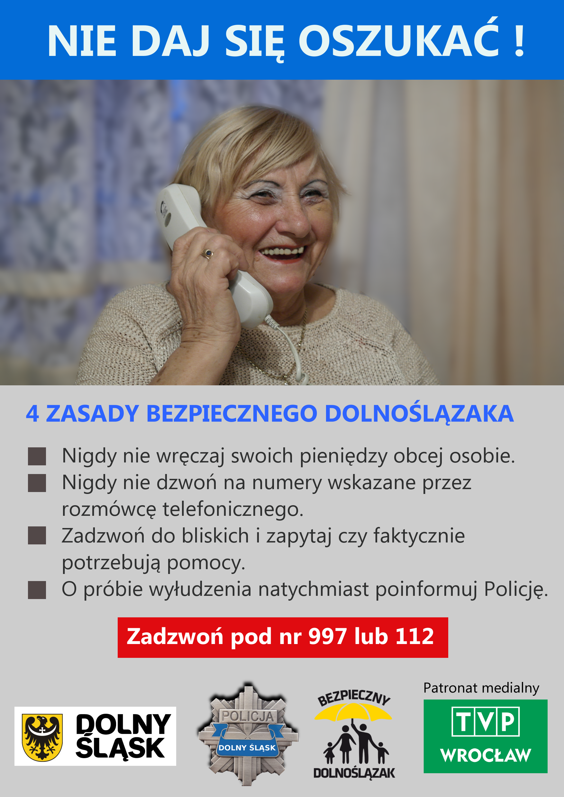**

**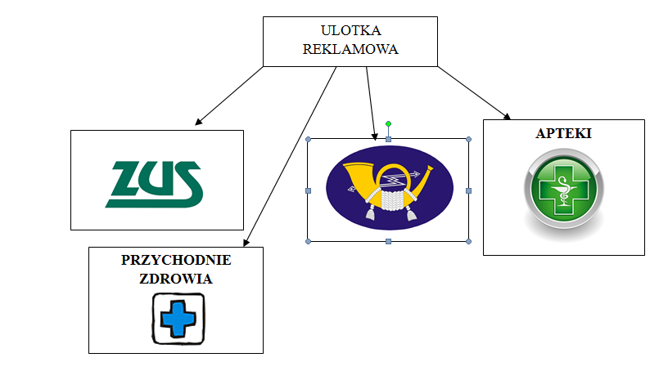**

**Spoty:**

Spoty promujące bezpieczeństwo osób starszych powstały we współpracy TVP Wrocław   
z Urzędem Marszałkowskim Województwa Dolnośląskiego. Twarzą kampanii została Pani Izabela Skrybant-Dziewiątkowska. Projekcja spotów w instytucjach współpracujących zwiększy liczbę potencjalnych odbiorców, ponadto zwróci uwagę na skalę zagrożenia.

**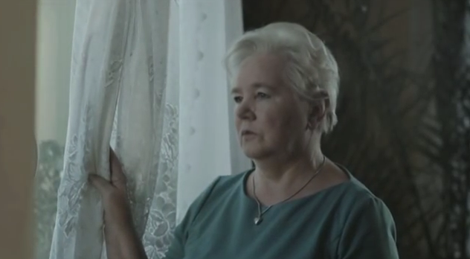**

**Serial „Rodzina Rozsądnych”:**

„Rodzina Rozsądnych” to fabularyzowany mini serial przedstawiający losy wielopokoleniowej rodziny. Produkcja powstała przy współpracy TVP Wrocław z Urzędem Marszałkowskim Województwa Dolnośląskiego. Rolą edukacyjną tej produkcji jest ukazanie zagrożeń dnia codziennego.

**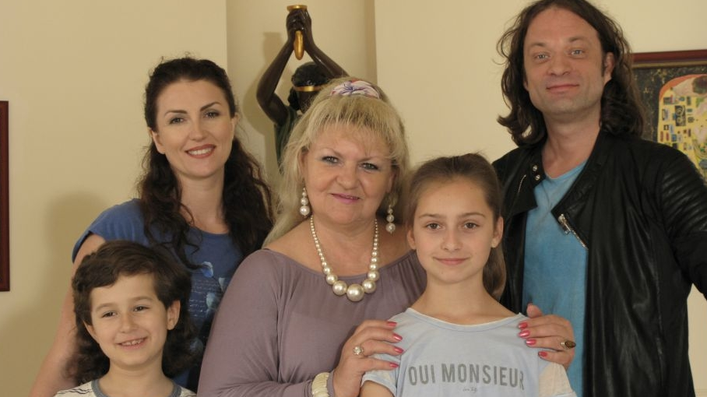**

**Happeningi:**

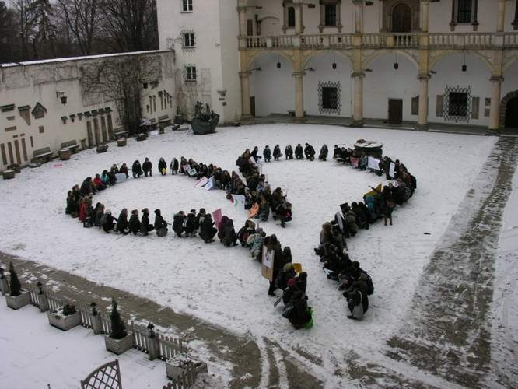Kolejna inicjatywa to konkurs dla szkół na najlepszą kilkuminutową inscenizację happeningową przedstawiającą problematykę bezpieczeństwa osób starszych.

Źródło: <http://www.nto.pl/apps/pbcs.dll/article?AID=/20110204/POWIAT05/183845799>

Filar edukacyjny to przede wszystkim działania profilaktyczne. Poprzez program dla szkół, przedszkoli i placówek oświatowych pn. „Bezpieczny Dolnoślązak”, również najmłodsze pokolenie zdobędzie wiedzę jak pomóc ludziom starszym. Kolejnym elementem filaru będzie konkurs skierowany do młodzieży szkolnej polegający na przygotowaniu form artystycznych   
w postaci kilkuminutowych inscenizacji happeningowych pn. „Babciu, dziadku – nie daj się oszukać”. Happeningi będą wystawiane na terenie miast (za zgodą władz samorządowych)   
w miejscach publicznych, w których przedstawione zostanie wydarzenie artystyczne skierowane do społeczeństwa, osób starszych, którego tematem będzie problematyka ujęta w koncepcji. Każdorazowo w pokazach artystycznych uczestniczyć będą policjanci Zespołu Profilaktyki Wydziału Prewencji KWP we Wrocławiu, którzy wyłonią wybrane grupy artystyczne. Najlepsze ze szkół zaprezentują swoje przedstawienia w teatrze muzycznym „Capitol” we Wrocławiu.

W ramach szerokiej współpracy Urzędu Marszałkowskiego Województwa Dolnośląskiego z TVP Wrocław podjęte zostały m. in. takie inicjatywy jak:

* cykl reportaży „Bezpieczny Dolnoślązak”;
* mini serial „Rodzina Rozsądnych”;
* „Telewizyjny Klub Seniora”;
* Przedstawienia teatralne.

Serial ukazuje codzienne życie wielopokoleniowej rodziny, której przygody służą do zilustrowania zagrożeń czyhających w życiu codziennym. Ponadto tematyka bezpieczeństwa na stale zagościła w programie „Telewizyjny Klub Seniora”. Cykl reportaży „Bezpieczny Dolnoślązak” dotyczy m. in. bezpieczeństwa w ruchu drogowym; pierwszej pomocy; bezpieczeństwa ekologicznego; bezpiecznego Internetu; bezpiecznego wypoczynku oraz zagrożenia niewybuchami, ze szczególnym uwzględnieniem osób starszych.

Część szkoleniowa przygotowana przez Wydział Prewencji KWP we Wrocławiu odbywać się będzie w formie prezentacji multimedialnej dotyczącej problematyki zjawisk, które przyczyniają się do zdarzeń kryminalnych dotykających osoby starsze, obejmujących m.in. takie sytuacje jak:

* kradzież torebki „na wyrwę” – rozbój,
* kradzież mieszkaniowa – sprawcy oferują do sprzedaży atrakcyjne cenowo towary, wykorzystują nieuwagą ofiary i okradają z pieniędzy i wartościowych przedmiotów,
* oszustwo metodą na „wnuczka” itp.

Szkolenia będą realizowane w zespołach, które w swej pracy zawodowej mają styczność   
z osobami, do których kierowana jest koncepcja:

* duchowni, którzy w kontaktach z osobami starszymi, mogą ostrzegać i uświadamiać   
  o zagrożeniach;
* pracownicy pomocy społecznej, opiekujący się osobami starszymi;
* pracownicy banków, którzy wypłacają duże kwoty pieniędzy osobom starszym,   
  a którzy mogą ostrzegać i informować o metodach działania sprawców oszustw „na wnuczka”;
* pracownicy ZUS;
* wykładowcy uniwersyteccy, którzy prowadzą zajęcia ze studentami czy słuchaczami, pedagogami szkół licealnych i policealnych.

Kolejnym działaniem filaru szkoleniowego będzie organizacja konferencji, spotkań tematycznych, pikników dla młodzieży szkolnej oraz seniorów, jak również pogadanek zorganizowanych dla osób starszych.

PODSUMOWANIE

* do realizacji Programu zobowiązane są komórki organizacyjne Urzędu Marszałkowskiego Województwa Dolnośląskiego i Komendy Wojewódzkiej Policji we Wrocławiu, właściwe   
  w przedmiotowym zakresie;
* Program ma charakter otwarty, wszelkie zmiany będą ustalane i akceptowane przez obie strony w ramach uzgodnień grup roboczych;

Koncepcję Wojewódzkiego Programu Profilaktycznego ”Bezpieczny Senior” sporządzono   
w dwóch jednobrzmiących egzemplarzach, po jednym egzemplarzu dla każdej ze stron.

**Opracowano:**

**Wydział Prewencji KWP we Wrocławiu**

**Zespół Profilaktyki Społecznej**

**opr./wyk. – sierż. sztab. Beata Borowicz**

**Wydział Obronności i Bezpieczeństwa**

**Urzędu Marszałkowskiego Województwa Dolnośląskiego**